Муниципальное бюджетное образовательное учреждение «Основная общеобразовательная школа № 6»

Знай правила движения, как таблицу умножения.

Открытое внеклассное мероприятие по правилам дорожного движения. Разработала и провела учитель начальных классов Кульбида С.П.

г. Старый Оскол
Ведущий: Всем! Всем! Всем! Начинаем вечер веселых и находчивых. В нем участвуют команды «Знаек» и «Почемучек». Поприветствуем их. Под песню М.Минкова «Гимн незнайки и его друзей» команды входят в зал
Город, в котором с тобой мы живем
Можно по праву сравнить с букварем
Азбукой улиц, проспектов, дорог
Город дает нам все время урок
Вот она азбука над головой –
Знаки развешаны вдоль мостовой.
Азбуку города помни всегда,
Чтоб не случилась с тобою беда.
Капитан команды «Знаек».
Мы команде «Почемучек»
Шлем пламенный привет
И от души желаем
Знать правильный ответ,
Знать правила движения –
Большое достижение.
Капитан команды «Почемучек».
Мы пришли на вечер наш,
Будем не лениться,
На вопросы отвечать,
Петь и веселиться.
«Знайкам» громко говорим:
С вами мы сразимся,
Но просто не дадимся,
Будем правила движенья
Выполнять без возраженья.
(Выходят три ребенка – три цвета светофора)
Зеленый: Ходить по улице опасно,
Когда у вас вниманья нет.
Но есть, друзья, зеленый!
Красный: красный!
Желтый: И очень нужен желтый свет!
Красный: Чтоб тебе помочь
Путь пройти опасный,
Горит и день и ночь.
Зеленый: Зеленый!
Желтый: Желтый!
Красный: Красный!
Ведущий: Кто это, дети? Это хорошо вам знакомые зеленый, желтый и красный цвета светофора. А знаете ли вы, что первый светофор появился в Англии, в центре Лондона, в 1868 году. Это было что – то вроде газового фонаря. В нем зажигались лишь два сигнала: красный и зеленый. Третий сигнал заменял сам регулировщик. В нужную минуту он свистел в свой свисток, давая знать, что вот- вот один сигнал смениться другим. Двенадцать лет свисток был вынужден помогать светофору и это продолжалось до той поры, пока двуглазый не стал трехглазым, т.е. трехсекционным красно – желто – зеленым светофором. У нас в России первый трехсекционный светофор появился в 1929 году в Москве. Ведущий: Здесь у нас на перекрестке
Нам поможет светофор
Для тебя горят они –
Светофорные огни.
Заучи закон простой;
Красный свет зажегся (стой)
Желтый скажет пешеходу (приготовься к переходу)
А зеленый впереди,
Говорит он всем (иди).
А сейчас мы посмотрим, какие вы внимательные. Если впереди зеленый братец – танцуйте веселее, если желтый – стоп, танцуйте на месте. Ну а если красный – погрозите друг другу пальцем: «Нельзя идти вперед!» (исполняется веселая полька).
Проводится инсценировка песни «Переход» на музыку В.Запольского, затем дети исполняют танец светофоров на музыку В. Гребенщикова (жюри подводит итог). Под музыку Б. Савельева «Хвост за хвост» появляются мыши, переворачивают все дорожные знаки и звонят по телефону «Леопольд, выходи! Выходи, подлый трус!». Раздается свисток, появляется кот, он исполняет куплет песенки из мультфильма «Незнайка в солнечном городе» на музыку В. Шаинского.
Кот: Ребята! Давайте жить дружно. Что же вы наделали? Куда спрятали все дорожные знаки? Задает вопрос детям: зачем на дорогах и улицах поставлены дорожные знаки? Затем обращается к мышам «Принесите поскорее знак , который устанавливается на переходах!» Мыши не знают. Тогда ведущая предлагает команде «Знаек» нарисовать ситуацию с этим дорожным знаком. Выходят команда «Знаек» и показывают ситуацию.
- Человечек в синем круге –
Это ясно всей округе:
Здесь машины не пойдут
Пешеходы в - добрый путь.
(Пешеходная дорожка).
- Увидишь знак такой и знай:
Будь осторожней, не зевай.
А скажет этот знак одно:
Движение пешеходов запрещено.
- Пешеход, пешеход!
Помни ты про переход!
Подземный, наземный,
Похожий на зебру.
Знай, что только переход
От машин тебя спасет! (пешеходный переход).
- Под землею коридор
На ту сторону ведет.
Нет ни двери, ни ворот –
Это, дети, (переход).
Кот: Мыши, принесите знаки, которые показывали опасность на моей дороге по пути сюда. Мыши не знают.
Ведущая предлагает команде «Почемучек » нарисовать ситуацию с этим знаком.
1. Нарисован человек.
Землю роет человек.
- Почему проезда нету?
Может быть, здесь ищут клад?
И старинные монеты
В сундуке большом лежат?
Их сюда, наверно, встарь Спрятал очень жадный царь.
Мне сказали:
- Что ты, что ты!
Здесь дорожные работы.
- - Отчего бы это вдруг
Стрелки дружно встали в круг?
И машины друг за другом
Мчатся весело по кругу.
Что такое,
В самом деле,
Словно мы на карусели!
- Мы на площади с тобой,
Здесь дороги нет прямой.
- Замечательный
Знак –
Восклицательный
Знак!
- Значит можно здесь
Кричать,
Петь,
Шуметь,
Озорничать?
Если бегать –
Босиком!
Если ехать –
С ветерком!
Означает люди строго:
- Здесь опасная дорога.
Очень просит знак дорожный
Ехать тихо, осторожно.
Ведущий: А теперь я вас проверю
И игру для вас затею
Я задам сейчас вопросы –
Отвечать на них не просто.
Я попрошу объясните мне, что делать разрешается, а что запрещается.
Запрещается – Разрешается!
В. Семернин.
И проспекты, и бульвары –
Всюду улицы шумны.
Проходи по тротуару
Только с правой стороны.
Тут шалить, мешает народу
За-пре-ща-ет-ся!
Быть примерным пешеходом
Разрешается…
Если едешь ты в трамвае
И вокруг тебя народ,
Не толкаясь, не зевая,
Проходи скорей вперед.
Ехать «зайцем», как известно
За-пре-ща-ет-ся!
Уступать старушке место
Разрешается…
Если ты гуляешь просто
Все равно вперед гляди
Через шумный перекресток
Осторожно проходи.
Переход при красном свете
За-пре-ща-ет-ся!
При зеленом даже детям
Разрешается…
Ведущий: А сейчас у нас конкурс «А ну - ка отгадай-ка». (кроссворд)
Приглашаю участников команд на самый ответственный конкурс. Прочитайте правила который должен соблюдать каждый пешеход. Слоги читайте по часовой стрелке, пропуская все время один слог. Чтение начинать от слога по.
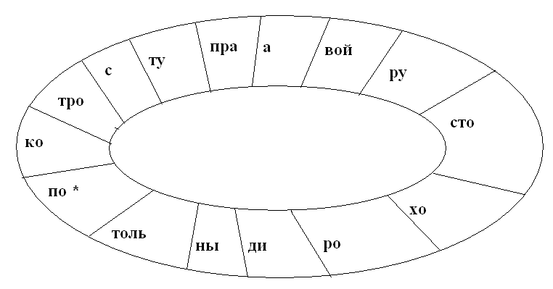
Жюри подводит итог.
Ведущий: Пора проверить знания всех участников команд. Проведем викторину «Что? Где? Когда?»
- Какие вы знаете виды пешеходных переходов?
- Сколько цветов имеет светофор? Что каждый цвет означает?
- Как правильно перейти дорогу?
- Что надо делать, если загорелся желтый свет, а вы дошли только до середины улицы?
- Что сделать, если загорелся красный свет?
- Как нужно обходить трамвай?
- Как нужно обходить троллейбус?
- Как обходить автобус?
- Как и где должны двигаться пешеходы по загородной дороге?
- Как и где должны двигаться пешеходы по загородной дороге?
(Шуточный танец «Зеленый свет»).
Ведущий: Следующий конкурс разгадайте викторину.
«Угадай слово».
- По ней ходят и ездят, а ей не больно. (дорога).


- Дорожка, по которой идут пешеходы. (переход)

- Полоса огороженной дороги сбоку от проезжей части. (тротуар).
- Место, где ожидают общественный пассажирский транспорт. (остановка).

- Участники дорожного движения. (пешеход, пассажир, водитель).

Жюри подводит итог.
Выходит Карлсон и спрашивает ребят «Вы меня узнали?»
Дети: Карлсон! Карлсон! Чемпион всех народов и времени!
Карлсон: Я, конечно, чемпион
Всех народов и времен,
Но, малыш не даст соврать,
Правил мне, как вы, не знать!
Ведь родился я на крыше,
Где летают даже мыши.
Вам труднее на земле,
Понимаю вас вполне.
Загадки я припас для вас,
Кто поможет мне сейчас?
Кто придет мне на подмогу,
Перейти хочу дорогу.
Команды по очереди переводят Карлсона.
(инсценировка песни «Пешеходный переход» на музыку В. Запольского.)
Ведущий: Командам было дано задание – связать с правилами уличного движения любую сказку. Угадайте, какую сказку покажут «Знайки».
Ведущая показывает диапозитив (русскую народную сказку «Волк и семеро козлят»).
Коза: Новый ставлю знак дорожный.
Будьте, дети, осторожны.
Этот знак знаком всем нам,
Как приду отвечу вам.
Волк запутается сразу –
Он не видел их не разу.
(уходит, ставит знак «Осторожны, дети!»).
Волк: Козлятушки, дитятушки, отомкнитеся, отопритеся,
Ваша мать пришла,
Молочка принесла.
Козлята: Что за знак стоит у дома?
Наша мама с ним знакома.
Волк: Может, стал я слишком стар?
Может быть, в лесу пожар?
Здесь бегут все без оглядки,
Я спасу и вас козлятки!
Козлята: Уходи от нас скорей,
Не откроем волку дверь!
Волк: Что за знак стоял у дома?
Вы, наверное, с ним знакомы?
Дети отвечают, козлята ставят знак «Подача звукового сигнала запрещена».
Волк: Козлятушки, дитятушки, отомкнитеся, отопритеся,
Ваша мать пришла,
Молочка принесла.
Козлята: Не кричи здесь, страшный зверь,
Не откроем волку дверь!
Волк (детям): что за знак стоял у дома,
Вы наверно с ним знакомы?
Дети подсказывают, козлята ставят знак «Стоянка запрещена».
Козлята: Ты напрасно здесь шипишь,
И напрасно здесь стоишь
Уходи от нас скорей,
Не откроем волку дверь.
Волк (детям): Что за знак стоял у дома,
Вы наверно с ним знакомы?
Время близится к обеду…
Кот: (трогает за плечо волка)
Приглашаю на беседу.
Это всем должно быть ясно,
Даже тем, кто ходит в ясли.
Должен знать ты каждый знак,
Он стоит не просто так.
Ведущий: А теперь угадайте, какую сказку покажет вам команда «Почемучек».
(показ диапозитива сказки Ш. Перро «Красная шапочка»). Красная шапочка идет поет, навстречу волк.
Волк: Куда ты, девочка, спешишь?
И почему теперь молчишь?
Что там в корзиночке твоей,
Мой завтрак видно – дай скорей!
Красная шапочка:
Иду я к бабушке своей,
Она болеет, плохо ей.
Несу я маслица горшок
И очень сладкий пирожок.
Волк: Зубов и так нет у меня,
Неси все бабушке, дитя.
А где же бабушка живет?
Красная шапочка:
А там за лесом поворот,
Потом идти лесной дорожкой,
От мельницы еще немножко.
Волк: Знаешь, что и я пойду,
Бабушку твою найду.
Покороче нужен путь…
А! Доеду как нибудь!
Волк видит знак «Железнодорожный переезд». Закрывается шлагбаум.
Волк: что за планка вдруг свалилась?
Искры сыплются из глаз.
Все вокруг вдруг закружилось,
Шишка… Разозлюсь сейчас.
Что за знак стоит?
Кто мне объяснит?
Дети отвечают, а волк едет дальше. Видит знак «Животные на дороге».
Волк: (появившемуся лосю)
Уходи скорей, прошу,
Или больно укушу.
Что за знак стоит?
Кто мне объяснит?
Дети отвечают, а волк продолжает путь. Вдруг видит знак «Въезд запрещен».
Волк: Вот и все, приехал я,
Здравствуй бабушка моя!
Падает в канаву, вылезает весь в колючках.
Волк: Что за знак подвел меня,
Выбил зуб последний я!
Кот: Чтобы руки были целы,
Чтобы ноги были целы,
Знаки эти надо знать,
Надо знаки уважать.
Вбегает бабка и дед, впереди «Колобок».
Что же ты, глупый Колобок,
От нас пустился наутек?
Далеко ведь не уйдешь, под машину попадешь.
Дед: Долго за тобой бежали,
Лапти новы истоптали.
Дед и бабка пляшут.
Бабка: Нас Колобок привел с тобой
На праздник детский не простой.
Колобок: мне машины не страшны, потому что я знаю правила.
Чтоб жить не зная огорченья,
Чтоб бегать, плавать и летать.
Ты должен правила движения
Всегда и всюду соблюдать.
Я торопился к ребятам на праздник чтобы принести письмо от светофора. Прочитайте его. Дает командам.
Угадайте что здесь написано.
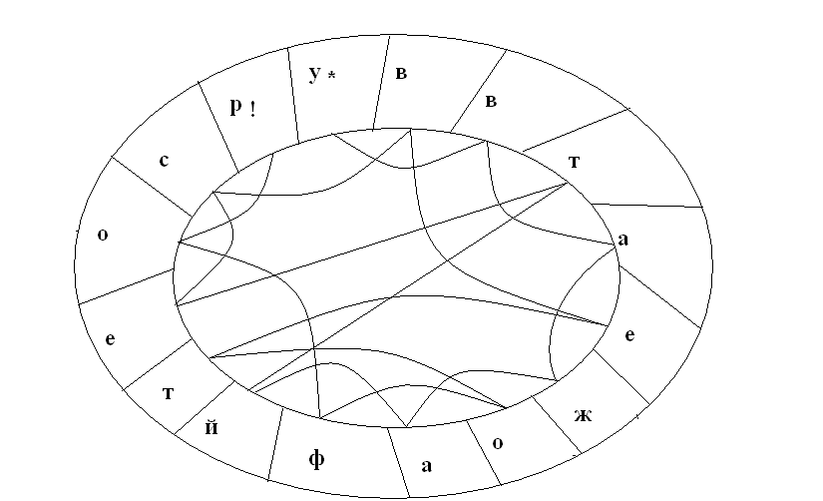
Дед: Чья команда победит,
Ту Колобок и наградит.
Слово жюри.
Ведущий: Ребята, на нашем празднике победила дружба.
Давайте дружно встанем в хоровод.
Исполняется хоровод «Дружный маленький народ» на музыку Б. Соловьева.
Молодцы ребята!
Всем спасибо за ответы,
За задор, за звонкий смех,
За азарт соревнованья,
Обеспечивший успех.

